БЕЛАЗ 7540А
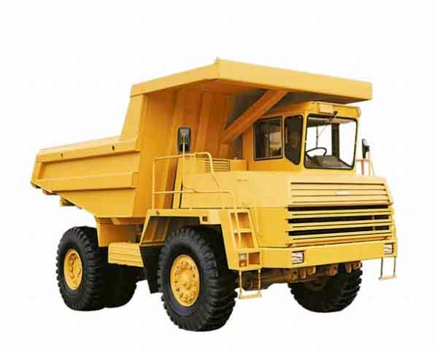
Карьерные самосвалы грузоподъемностью 30 т предназначены для перевозки горной массы и сыпучих грузов на открытых разработках полезных ископаемых, при сооружении крупных промышленных и гидротехнических объектов по технологическим дорогам в различных климатических условиях. По заказу потребителя машины могут быть укомплектованы централизованной системой смазки, кондиционером. Наибольшая эффективность достигается при работе в комплексе с экскаваторами и погрузчиками с вместимостью ковша 6 м3

Технические характеристики БелАЗ 7540А
Двигатель | ЯМЗ-240ПМ2
Мощность двигателя | 309 кВт
Трансмиссия | ГМП (5+2)
Шины | 18.00-25
Максимальная скорость | 50 км/ч
Радиус поворота | 8,7 м
Масса | 22600 кг
Масса для платформы с задним бортом | 23100 кг
Грузоподъёмность | 30000 кг

Система охлаждения двигателя БЕЛАЗ 7540А

СИСТЕМА ОХЛАЖДЕНИЯ ДВИГАТЕЛЯ
Система охлаждения двигателя - жидкостная, закрытая, с принудительной циркуляцией охлаждающей жидкости.
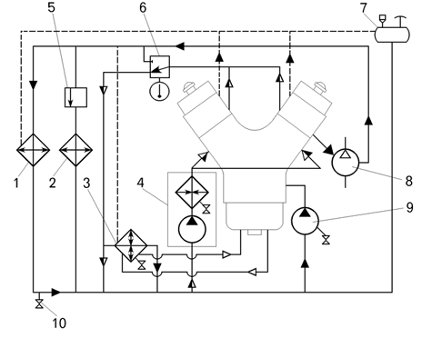 | 1 - блок радиаторов;  2 - отопитель кабины;  3 - водомасляный теплообменник;  4 - предпусковой подогреватель двигателя;  5 - кран подключения отопителя кабины;  6 - коробка термостатов;  7 - расширительный бачок;  8 - компрессор тормозных систем;  9 - насос системы охлаждения;  10 - сливной кран;
большой круг циркуляции охлаждающей жидкости;
малый круг циркуляции охлаждающей жидкости;
круг циркуляции масла через теплообменник.
В систему охлаждения входят радиаторы с диффузорами, жалюзи радиаторов, вентиляторы и их привод, расширительный бачок и трубы. В систему охлаждения входят также водомасляный теплообменник, компрессор тормозных систем и радиатор отопителя кабины.Необходимый тепловой режим двигателя обеспечивается термостатами. В зависимости от температуры охлаждающей жидкости они подключают или отключают радиаторы. Для регулирования теплового режима имеются также жалюзи с ручным и автоматическим режимами управления.На панели приборов установлен термометр для визуального контроля температуры охлаждающей жидкости и переключатель ручного и автоматического управления температурным режимом двигателя.
Для системы охлаждения рекомендуется применять круглогодично низкозамерзающие охлаждающие жидкости "Тосол-А40М" или "Тосол-А65М".
При температуре окружающего воздуха выше +5^{о}С на самосвалах с двигателями ЯМЗ для системы охлаждения двигателя допускается применять чистую мягкую воду. Охлаждающая вода должна иметь общую жесткость 0,2-0,5 мг экв/л и содержание ионов водорода pH 6-8. Жесткую воду можно смягчить кипячением с последующим отстаиванием. В зимнее время (при температуре окружающего воздуха ниже +5^{о}С) в системе охлаждения следует применять только низкозамерзающую охлаждающую жидкость.Применение в системе охлаждения двигателя жесткой воды, не соответствующей вышеуказанным требованиям, приводит к отложению накипи в каналах двигателя и трубках теплообменников и радиаторов, что приводит к их закупориванию.
Сливные краны для удаления охлаждающей жидкости из системы охлаждения расположены: один на жидкостном насосе двигателя и один на трубопроводе отвода охлаждающей жидкости от радиатора;На самосвалах, оснащенных предпусковым подогревателем двигателя, имеется дополнительный сливной кран на подогревателе.
Радиаторы - шестирядные, с цельнотянутыми плоскоовальными трубками, собраны в общий блок, который крепится к передней поперечине рамы на резиновых амортизаторах.Наличие в бачках радиаторов перегородок создает петлевую циркуляцию (в три хода) охлаждающей жидкости через его сердцевину.В системе охлаждения самосвала установлен один радиатор.Для регулирования температурного режима двигателя к блоку радиаторов прикреплены жалюзи, имеющие электропневматический привод.
Техническое обслуживание системы охлаждения. Во время подготовки к зимней эксплуатации при сезонном обслуживании необходимо промыть систему охлаждения двигателя с удалением накипи, как указано в инструкции по эксплуатации двигателя.
Внимание! При заправке системы охлаждения жидкостью необходимо вывернуть пробку-заглушку на котле предпускового подогревателя двигателя.
Если в системе охлаждения используется вода, то при температуре ниже плюс 5^{о}С, оставляя самосвал на открытой стоянке, необходимо слить воду из системы. Расположение сливных кранов на самосвалах указано выше.

Гидромеханическая передача БЕЛАЗ 7540А

ГИДРОМЕХАНИЧЕСКАЯ ПЕРЕДАЧА
ГИДРОМЕХАНИЧЕСКАЯ ПЕРЕДАЧА.
На самосвалах установлена пятиступенчатая гидромеханическая передача, обеспечивающая получение пяти ступеней переднего хода и двух ступеней заднего хода.
Гидромеханическая передача служит для изменения тягового усилия на ведущих колесах самосвала в зависимости от дорожных условий, для облегчения управления транспортным средством и обеспечения безопасности движения, для движения задним ходом, отсоединения двигателя от трансмиссии при его пуске и работе двигателя при остановке самосвала, а также обеспечения работы гидросистем самосвала.Общий вид гидромеханической передачи показан на рис.1 и рис.2.
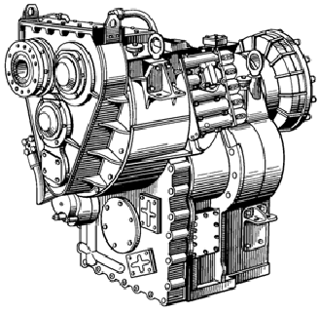
Рис.1. Гидромеханическая передача. Общий вид.
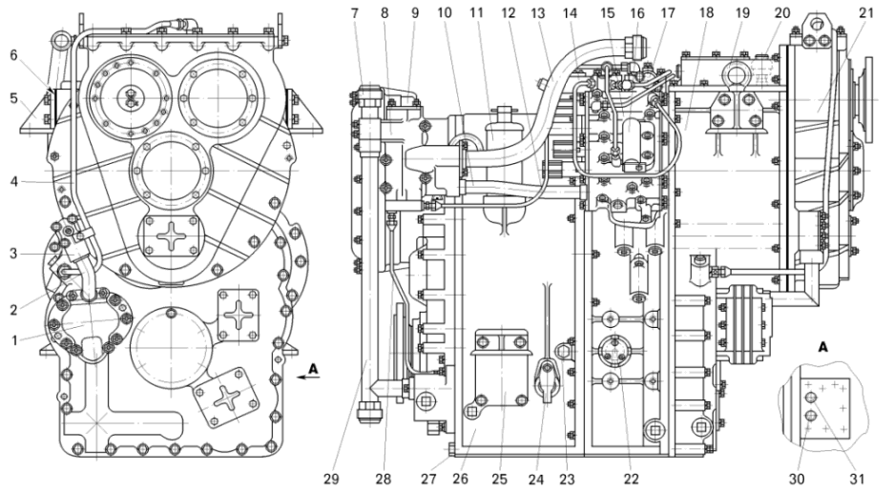
Рис.2. Гидромеханическая передача:
1 - масляный насос;  2 - нагнетательная труба;  3 - фланец нагнетательной трубы;  4 - трубка подвода смазки к согласующей передачи;  5, 25 - кронштейны;  6 - регулировочные прокладки;  7 - муфта;  8 - механизм управления тормозом-замедлителем;  9 - тормоз-замедлитель;  10 - маслопровод;  11 - фильтр тонкой очистки масла;  12 - трубка управления тормозом-замедлителем;  13 - маслопровод к теплообменнику гидромеханической передачи;  14 - электрогидравлический клапан включения блокировки гидротрансформатора;  15 - золотниковая коробка; | 16 - корректирующий клапан;  17 - механизм привода управления тормозом-замедлителем;  18 - гидротрансформатор;  19 - грузовой болт;  20 - пробка наливного отверстия;  21 - согласующая передача;  22 - индукционный датчик частоты вращения ведомого вала;  23 - пробка контрольного отверстия;  24 - масломерное окно (закрыто крышкой);  26 - коробка передач;  27 - пробка сливного отверстия;  28 - труба управления подпорным клапаном;  29 - маслопровод от теплообменника двигателя;  30 - место установки гидравлического датчика, предотвращающего случайное переключение ступеней с изменением направления движения;  31 - место под датчик масла в гидролинии смазки.
Гидромеханическая передача представляет собой единый агрегат, состоящий из согласующей передачи, гидротрансформатора, четырехвальной коробки передач с фрикционными муфтами, гидродинамического тормоза-замедлителя и узлов гидравлической системы. Все агрегаты ее смонтированы в общем разъемном корпусе, состоящем из картеров (корпусов) этих агрегатов.Для охлаждения масла гидромеханическая передача оборудована внешним контуром, состоящим из масляного радиатора или теплообменника и подводящего и отводящего трубопроводов.Управление гидромеханической передачей осуществляется пультом, с помощью которого выбирается режим работы.Переключение ступеней осуществляется блокировкой шестерен с валами многодисковыми фрикционными муфтами.Гидромеханическая передача установлена на раме на опорах с резиновыми амортизаторами (рис.3). Положение ее относительно двигателя регулируется прокладками 4, 5.
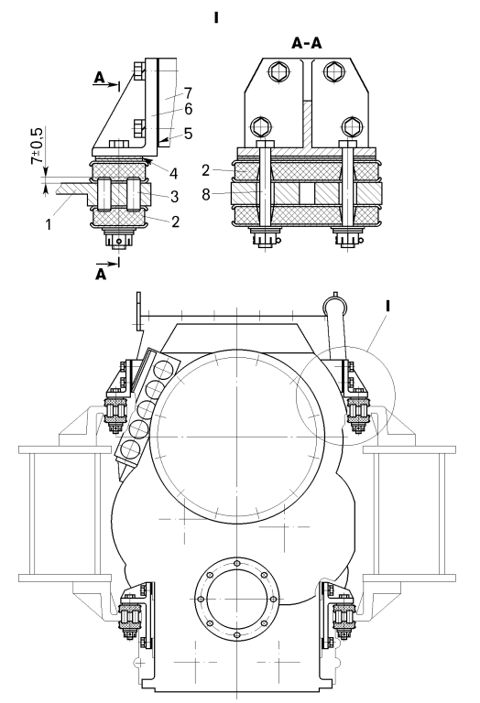 | Рис.3. Установка гидромеханической передачи:  1 - кронштейн на раме (показан условно);  2 - амортизатор;  3 - штифт;  4, 5 - регулировочные прокладки;  6 - кронштейн;  7 - гидромеханическая передача;  8 - болт крепления амортизатора.
Гидравлическая система гидромеханической передачи выполняет следующие основные функции:- создание и поддержание необходимого давления рабочей жидкости в фрикционных муфтах коробки передач и фрикционной муфты блокировки гидротрансформатора;- обеспечение циркуляции рабочей жидкости через гидротрансформатор, гидродинамический тормоз-замедлитель (при его включении) и радиатор под определенным давлением для поддержания нормального теплового режима гидромеханической передачи;- обеспечение смазки дисков фрикционных муфт и подшипников шестерен, деталей согласующей передачи.- автоматическую блокировку и разблокировку гидротрансформатора.
Схема гидравлической системы показана на рис.4.
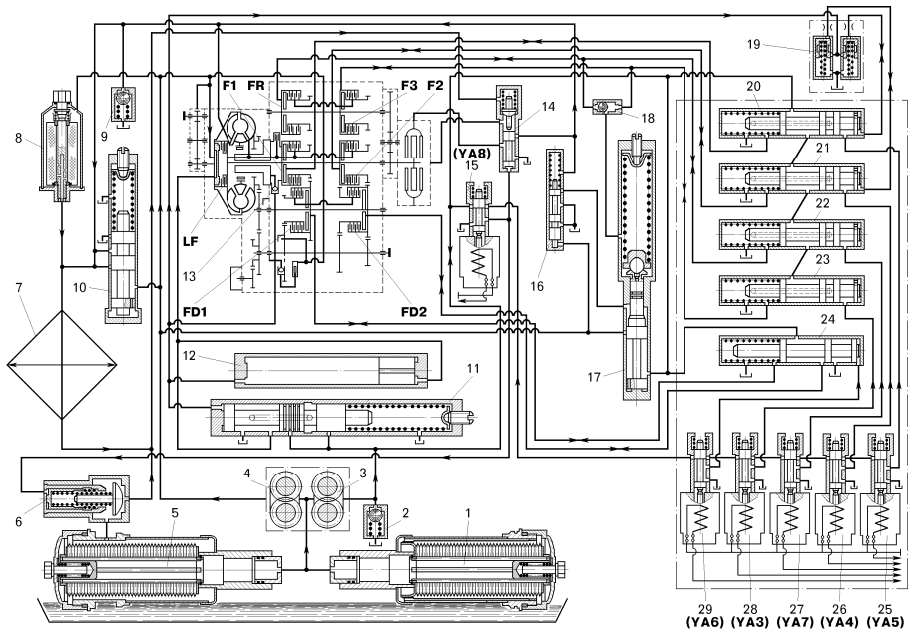
Рис.4. Схема гидравлической системы гидромеханической передачи:
1 - фильтр-маслозаборник;  2 - клапан аварийного давления масла в главной гидролинии;  3 - главная секция насоса;  4 - секция насоса гидротрансформатора;  5 - полнопоточный фильтр;  6 - подпорный клапан;  7 - радиатор (теплообменник);  8 - фильтр тонкой очистки масла;  9 - клапан аварийного давления масла в гидротрансформаторе;  10 - регулятор давления масла в гидротрансформаторе;  11 - клапан блокировки гидротрансформатора;  12 - реле времени;  13 - гидравлический датчик частоты вращения ведущего вала (трубка Пито);  14 - механизм управления тормозом-замедлителем; | 15 (YA8) - электрогидравлический клапан привода управления механизмом тормоза-замедлителя;  16 - корректирующий клапан;  17 - регулятор давления масла в главной гидролинии;  18 - обратный клапан;  19 - механизм разблокировки гидротрансформатора;  20, 21, 22, 23 и 24 - золотники управления фрикционными муфтами соответственно первой и второй ступеней, заднего хода, третьей ступени и диапазонных фрикционов;  25 (YA5), 26 (YA4), 27 (YA7), 28 (YA3) и 29 (YA6) - электрогидравлические клапаны соответственно первой и второй ступеней, ступени заднего хода, третьей ступени и диапазонных фрикционов;  F1 - фрикционная муфта первой ступени;  F2 - фрикционная муфта второй ступени;  F3 - фрикционная муфта третьей ступени;  FR - фрикционная муфта ступеней заднего хода;  FD1 - фрикционная муфта понижающего диапазона;  FD2 - фрикционная муфта повышающего диапазона;  LF - фрикционная муфта блокировки гидротрансформатора.
В гидравлической системе гидромеханической передачи две основные гидролинии - главная гидролиния и гидролиния питания гидротрансформатора, тормоза-замедлителя и смазки коробки передач и согласующей передачи.Гидравлическая система включает аппараты управления, аппараты регулирования и поддержания давления рабочей жидкости в заданных пределах, а также узлы фильтрации и охлаждения масла.Питание гидравлической системы обеспечивается шестеренным масляным насосом.
Обслуживание гидромеханической передачи.
Перед обслуживанием гидромеханическую передачу нужно тщательно вымыть.Операции технического обслуживания выполнять в условиях, исключающих попадание пыли и грязи на сопрягаемые поверхности узлов и механизмов гидромеханической передачи.Обслуживание гидромеханической передачи включает:- проверку уровня масла;- замену фильтрующего элемента фильтра тонкой очистки;- промывание фильтрующего элемента масляных фильтров;- замену масла;- проверку и регулирование осевого зазора в конических подшипниках согласующей передачи.Ежесменно перед выездом проверить уровень масла в гидромеханической передаче, осмотреть соединения всех маслопроводов. Появившиеся подтекания масла из гидромеханической передачи и теплообменника, а также из соединений трубопроводов необходимо устранить.
Проверка уровня масла. Прежде чем проверять уровень масла в гидромеханической передаче необходимо установить самосвал на ровной площадке, затормозить стояночной тормозной системой.При проверке уровня масла следует находиться вне габаритов самосвала.Последовательность выполнения операции:- повернуть крышку указателя и открыть смотровое стекло;- запустить двигатель и нагреть масло в гидромеханической передаче до плюс 40-50^{о}С. При частоте вращения двигателя 600 об/мин уровень масла должен быть посредине смотрового стекла.Если уровень масла больше нормального (масло полностью закрывает смотровое стекло) или меньше (смотровое стекло свободно от масла), то нужно остановить двигатель и слить или долить необходимое количество масла. Следует помнить, что 2 л масла изменяют уровень в картере приблизительно на 10 мм.Если при проверке окажется, что уровень масла соответствует норме, то остановить двигатель и закрыть смотровое стекло крышкой.
Замена масла. Срок службы гидромеханической передачи в большой степени зависит от своевременной замены масла, а также от его качества. Чтобы гарантировать наилучшие условия работы гидромеханической передачи, следует применять только масла, указанные в карте смазочных работ. При смене марки масла промыть гидромеханическую передачу.Замену масла необходимо производить после наработки 1500 часов при выполнении операций очередного ТО-2.Замену масла выполнять в следующей последовательности:- перед заливкой масла тщательно очистить пробку от грязи;- залить в гидромеханическую передачу масло до средней линии на смотровом стекле;- проверить уровень масла как описано ранее, при необходимости долить масло.
Разборку и сборку гидромеханической передачи следует производить на специальном поворотном стенде, обеспечивающем установку картеров в удобное для разборки и сборки положение.При установке на валы коробки передач фрикционных муфт и втулок подвода смазки необходимо следить, чтобы отверстия в барабанах и втулках совпадали с отверстиями и пазами в валах.Для проверки правильности сборки после установки валов в картер гидромеханической передачи следует проверять легкость их вращения, а также сообщаемость каналов подвода рабочей жидкости на включение ступеней и смазку дисков и подшипников путем подачи сжатого воздуха в соответствующие каналы.При снятии и установке фрикционной муфты первой ступени и ведомого вала с шестерней понижающего диапазона датчики 5 и 8 частоты вращения соответственно ведущего и ведомого валов необходимо установить в положение II, как показано на рис.5. Для этой цели нужно вывернуть болт 1 (с противоположной стороны кронштейна 2) и повернуть рычаг 6 в положение, изображенное пунктирными линиями.После установки фрикционной муфты и ведомого вала датчик возвратить в рабочее положение и закрепить рычаг 4 болтом 1.
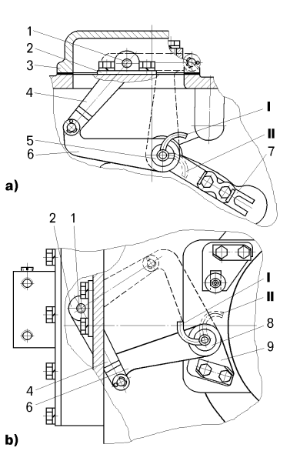 | Рис.5. Установка датчиков частоты вращения:  а - датчика ведущего вала;  b - датчика ведомого вала;  1 - болт;  2 - кронштейн;  3 - крышка люка;  4 - рычаг кронштейна;  5 - датчик частоты вращения ведущего вала;  6 - рычаг датчика;  7, 9 - фиксатор датчика;  8 - датчик частоты вращения ведомого вала;  I - датчики и рычаги в рабочем положении;  II - датчики и рычаги в положении для снятия и установки фрикционной муфты и ведомого вала.

Золотниковая коробка БЕЛАЗ 7540А

ЗОЛОТНИКОВАЯ КОРОБКА
ЗОЛОТНИКОВАЯ КОРОБКА.
Давление масла в гидромеханической передаче регулируется клапанами и регуляторами, установленными в золотниковой коробке. Устройство золотниковой коробки показано на рисунке.
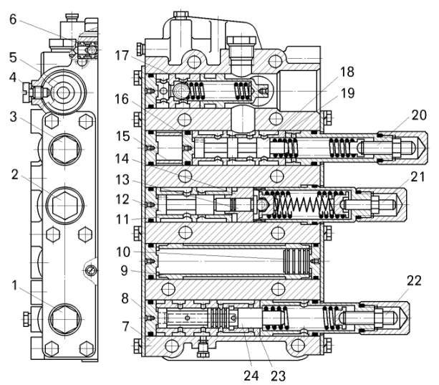
1 - клапан блокировки гидротрансформатора;  2 - регулятор давления масла в главной гидролинии;  3 - регулятор давления масла в гидротрансформаторе;  4 - стопорный винт крышки аварийного клапана;  5 - аварийный клапан;  6 - обратный клапан;  7 - корпус;  8 - крышка;  9 - гильза реле времени;  10 - золотник реле времени;  11 - гильза регулятора давления масла в главной гидролинии; | 12 - золотник регулятора давления масла в главной гидролинии;  13 - толкатель;  14 - гильза толкателя;  15 - дистанционная втулка;  16 - крышка;  17 - корпус аварийного клапана;  18 - золотник регулятора давления масла в гидротрансформаторе;  19 - гильза регулятора;  20, 21, 22 - регулировочные винты;  23 - гильза клапана блокировки гидротрансформатора;  24 - золотник клапана блокировки гидротрансформатора
Давление масла в главной гидролинии поддерживается регулятором давления 2 (см. схему гидравлической системы поз.17). После пуска двигателя насос подает масло в полость золотника 12 регулятора главного давления , к аварийному клапану 5 и клапану 1 блокировки гидротрансформатора.Под давлением масла золотник регулятора, сжимая пружину, перемещается вправо (по рисунку) и масло сливается в круг циркуляции гидротрансформатора.При включении третьей ступени и ступеней заднего хода полость пружины регулятора через обратный клапан 6 сообщается с нагнетательной гидролинией фрикционной муфты третьей ступени или ступеней заднего хода. Масло, поступающее в полость пружины, воздействует на торец толкателя 13 и за счет этого увеличивается усилие для перемещения золотника регулятора и соответственно увеличивается давление масла, подаваемого в цилиндры муфт третьей ступени и ступеней заднего хода, а значит, и передаваемый этими муфтами крутящий момент.Давление масла в гидролинии гидротрансформатора регулируется регулятором 3. При увеличении давления масла в гидролинии гидротрансформатора выше допустимого золотник регулятора смещается вправо (по рисунку) и часть масла направляется в радиатор, минуя гидротрансформатор. При дальнейшем увеличении давления золотник смещается больше и обеспечивается дополнительный слив масла по специальной трубке в картер гидромеханической передачи.

Гидравлический привод БЕЛАЗ 7540А

Гидравлический привод
ГИДРАВЛИЧЕСКИЙ ПРИВОД.
Гидравлический привод состоит из силового гидроцилиндра 1, гидравлического рулевого механизма 2 (гидроруля), предохранительного клапана 3, фильтра 4, перепускного клапана 5, шестеренчатого гидравлического насоса 7 и согласующего клапана ‘’ или “ 8.
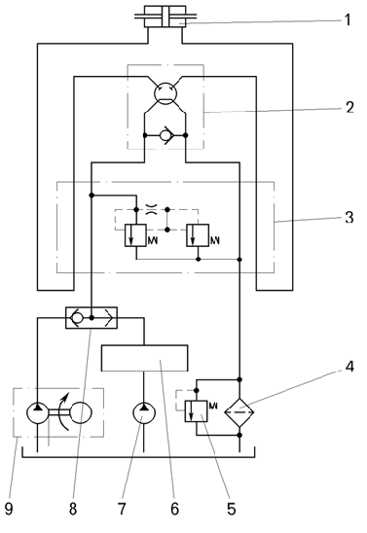 | Рис.1. Схема гидравлической системы рулевого управления:  1 - исполнительный гидроцилиндр;  2 - гидравлический рулевой механизм;  3 - предохранительный клапан;  4 - фильтр;  5 – перепускной клапан;  6 - гидросистема опрокидывающего механизма платформы (обозначена обобщенно);  7 - насос гидросистемы опрокидывающего механизма;  8 - клапан "или";  9 - аварийный привод рулевого управления;
Кроме того, рулевое управление включает аварийный привод 9. Насос аварийного привода подключен к гидравлической системе рулевого управления и приводится от электродвигателя постоянного тока, запитанного от аккумуляторных батарей. Включение электродвигателя производится автоматически при аварийном останове двигателя или выключателем на панели приборов.При работающем двигателе самосвала и нейтральном положении рулевого колеса рабочая жидкость от насоса подается в гидроруль и, пройдя по внутренним каналам, сливается в бак.При повороте рулевого колеса гидравлический рулевой механизм нормированно подает рабочую жидкость к силовому гидроцилиндру, причем подача пропорциональна углу поворота вала рулевого механизма (углу поворота рулевого колеса).Подаваемая рабочая жидкость перемещает поршень и шток гидроцилиндра, шток поворачивает поворотные рычаги (через тяги) и поворачиваются связанные с рычагами управляемые колеса.
Предохранительный клапан (рис.2), установленный в гидросистеме, предназначен для защиты насоса и гидроцилиндра от перегрузки. При увеличении частоты вращения двигателя клапан ограничивает подачу рабочей жидкости в гидросистему и давление в ней. Клапан отрегулирован на давление 12,5МПа и опломбирован.В корпусе 5 предохранительного клапана установлен золотниковый клапан (гильза 11, золотник 13, пружина 12) и шариковый клапан с шариком 16.
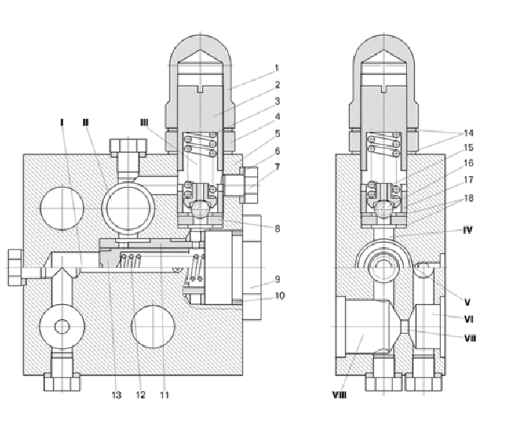
Рис.2. Предохранительный клапан:
1 - колпак;  2 - регулировочный винт;  3,12 - пружины;  4 - гайка;  5 - корпус;  6,14,18 - уплотнительные прокладки;  7 – пробка (заглушка технологического отверстия);  8 - седло клапана;  9 - заглушка клапана;  10 - уплотнительное кольцо;  11 - гильза; | 12 - пружина;  13 - золотник;  15 - седло клапана;  16 - шарик клапана;  17 - гайка;  I - полость, сообщающаяся с напорной гидролинией;  II,II - каналы, сообщающиеся со сливной гидролинией;  IV - канал;  VI - канал, соединенный с гидравлическим рулевым механизмом (гидрорулем);  VIII - канал, соединенный с напорной гидролинией (насосом гидросистемы);  V,VII - дроссельные отверстия;
Действие предохранительного клапана. Рабочая жидкость подается в полость VIII и, пройдя дроссельное отверстие VII, поступает к гидравлическому рулевому механизму. С увеличением расхода через дроссель VII увеличивается и давление в полостях VIII и I. При определенном (расчетном) расходе давление в полости I достигает такой величины, что сила, действующая на торец золотника 13, превышает сопротивление пружины 1, золотник смещается вправо (по рисунку) и открывает окна в гильзе 11. Рабочая жидкость проходит в полость II, соединенную со сливной гидролинией. В дальнейшем с увеличением подачи жидкости в полость VIII расход через дроссель VII увеличивается незначительно, а излишек жидкости поступает в сливную гидролинию. Таким образом, ограничивается подача жидкости к гидрорулю.При увеличении давления в полости VI увеличивается давление и в связанной с ней через дроссель V полости IV. При определенном давлении в полости IV открывается шариковый предохранительный клапан и жидкость из этой полости поступает в полость II. После этого увеличение давления в полости IV прекращается. Давление в полости VI и в связанных с ней полостях VIII и I продолжает увеличиваться, пока не достигнет величины, обусловленной сопротивлением дросселя V расходу, созданному клапаном 16. Одновременно золотник 13, преодолевая усилие пружины 12,занимает положение, обусловленное перепадом давления жидкости в полостях I и IV, открывая окна в гильзе 11 на величину, обеспечивающую сброс избыточного давления. Таким образом, ограничивается давление в системе рулевого управления. Давление регулируется винтом 2.

Опрокидывающий механизм БЕЛАЗ 7540А

Опрокидывающий механизм
ОПРОКИДЫВАЮЩИЙ МЕХАНИЗМ.
Опрокидывающий механизм - гидравлический, обеспечивает подъем, опускание и остановку платформы в любом промежуточном положении. Опрокидывающий механизм состоит из двух телескопических гидравлических цилиндров, два шестеренных насосов, панели управления, блока гидрораспределителей управления, масляного бака и маслопроводов. Принципиальная схема гидравлической системы опрокидывающего механизма самосвала показана на рисунке.
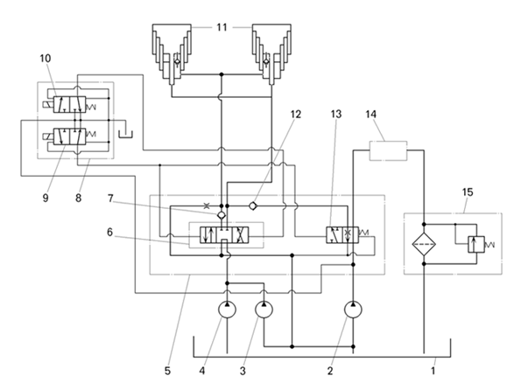 | Принципиальная схема гидравлической системы опрокидывающего механизма:  1-масляный бак;  2-насос рулевого управления;  3,4-насосы опрокидывающего механизма;  5-панель управления;  6-гидрораспределитель;  7,12-обратные клапаны;  8-блок гидрораспределителей управления;  9,10-гидрораспределители управления;  11-гидроцилиндры;  13-золотник подключения рулевого управления (элемент панели управления);  14-гидросистема рулевого управления;  15-фильтр;
В нейтральном положении выключателя на панели приборов оба электромагнита гидрораспределителя 8 обесточены. Рабочая жидкость от насоса 2 поступает к гидрораспределителю 8 и через клапан 13 переключения насоса в гидросистему 14 рулевого управления. От насосов 3 и 4 рабочая жидкость через каналы в золотнике гидрораспределителя 6 поступает во всасывающую гидролинию насоса 2.При установке выключателя в положение “подъем” золотник гидрораспределителя 9 под действием якоря электромагнита смещается вправо (по рисунку) и рабочая жидкость от насоса 2 через гидрораспределитель 9 по гидролинии управления поступает в левую (по рисунку) торцовую полость золотника гидрораспределителя 6 и золотника 13. Золотники 6 и 13 смещаются в крайнее правое (по рисунку) положение, и поток рабочей жидкости от насосов 2, 3 и 4 через гидрораспределитель 6 и золотник 13 подается в поршневые полости гидроцилиндров 11. При этом рулевое управление порожнего или груженого самосвала отключается.При выдвижении последних ступеней гидроцилиндров (третьих — в трехступенчатых и четвертых — в четырехступенчатых) рабочая жидкость из штоковых (подпоршневых) полостей через дроссель вытесняется в сливную гидролинию. Дроссель в гидролинии опускания обеспечивает давление рабочей жидкости в штоковых полостях гидроцилиндров 2,5-3,0МПа, необходимое для торможения платформы в конце подъема.При приближении груженой платформы к максимальному углу подъема центр тяжести ее смещается назад, ближе к оси. При этом уменьшается необходимое для подъема платформы усилие и соответственно снижается давление рабочей жидкости в напорной гидролинии подъема.В момент полного растяжения гидроцилиндров открываются установленные в поршнях перепускные клапаны, и рабочая жидкость перетекает из поршневых полостей в штоковые и по гидролинии опускания во всасывающую гидролинию насосов.При установке выключателя в положение “опускание” золотник гидрораспределителя 10 под действием якоря электромагнита смещается в правое (по рисунку) положение и рабочая жидкость поступает в правую (по рисунку) торцовую полость золотника гидрораспределителя 6.Золотник смещается в крайнее левое (по рисунку) положение и штоковые полости гидроцилиндров сообщаются с напорной гидролинией насосов 3 и 4, а поршневые — со сливной гидролинией. Рабочая жидкость, подаваемая насосами 3 и 4, заполняет штоковые полости гидроцилиндров и происходит принудительное опускание платформы.Рабочая жидкость, подаваемая насосом 2, поступает в гидросистему рулевого управления.После заполнения штоковых полостей рабочей жидкостью поток ее от насосов 3 и 4 подается через гидрораспределитель 6 во всасывающую гидролинию насосов через дроссель, и платформа начинает опускаться под действием собственного веса.Для остановки платформы в любом промежуточном положении необходимо выключатель на панели приборов установить в положение’’ нейтраль ’’
Техническое обслуживание опрокидывающего механизма заключается в промывке бака, проверке герметичности и своевременной подтяжке соединений маслопроводов и шлангов, проверке уровня и замене рабочей жидкости и фильтрующих элементов масляного бака и сапуна. Уровень рабочей жидкости должен находиться по середине между метками указателя уровня масла. При замене масла очистить сливную магнитную пробку.Ежедневно перед началом и по окончании работы самосвала:- производить внешний осмотр шестеренчатых насосов; - следить, чтобы не было утечек в местах соединения гидролиний и присоединения их к насосам, в местах стыка деталей насоса между собой и насоса с фланцем привода;- проверить надежность крепления насоса с фланцем привода и крышки с корпусом насоса.
Загрязненная рабочая жидкость является основной причиной преждевременного износа и неисправностей узлов опрокидывающего механизма и рулевого управления и, в особенности, насосов высокого давления. Поэтому, для гидросистемы опрокидывающего механизма необходимо применять рабочую жидкость класса чистоты не ниже 12 по ГОСТ17216-71. При заправке бака рабочей жидкостью и при доливке ее необходимо исключить попадание во внутренние полости гидросистем посторонних примесей и воды.

